09.10.2024 р. № 193
Відповідальним за роботу офіційних
веб-сайтів райдержадміністрацій

Головам територіальних громад
Івано-Франківської області

З метою інформування громадськості та доведення до широкого читацького загалу (в т.ч. шляхом публікації на офіційних веб-сайтах райдержадміністрацій, територіальних громад та інших офіційних веб-ресурсах),
Головне управління Держпродспоживслужби в Івано-Франківській області (76019 м. Івано-Франківськ, вул. Берегова, 24, тел. 51-13-89, ifdergprod@vetif.gov.ua) подає наступну актуальну інформацію.

На Прикарпатті проведено засідання Державної надзвичайної протиепізоотичної комісії при Івано-Франківській ОДА
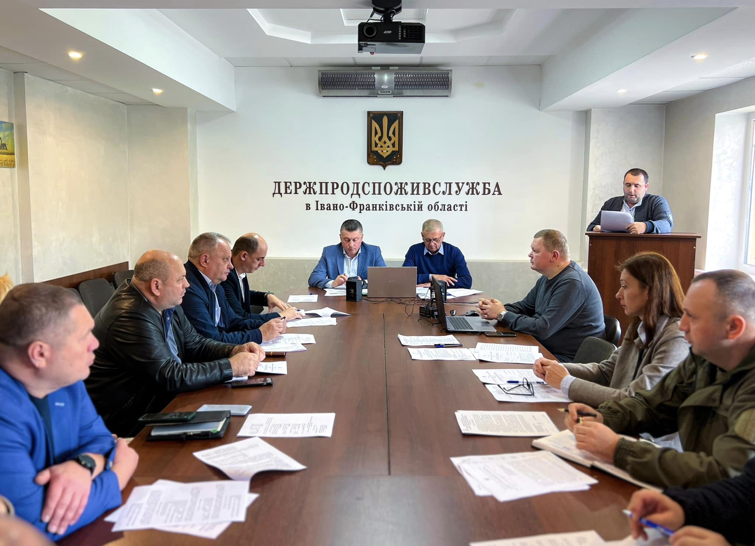
09 жовтня 2024 року на Івано-Франківщині відбулося засідання Державної надзвичайної протиепізоотичної комісії при Івано-Франківській обласній державній адміністрації.
Під час засідання розглянули найактуальніші питання сьогодення в сфері епізоотичного благополуччя області:
- Проведення кампанії з пероральної імунізації диких м′ясоїдних тварин у 2024 році. Профілактика сказу на території області. Регуляція чисельності червоної лисиці.
- Заходи з профілактики та недопущення занесення збудника африканської чуми свиней на територію області.
- Профілактика захворювання чуми дрібних жуйних з метою недопущення занесення збудника на територію області.
- Дотримання заходів з профілактики грипу птиці на території області, зокрема посилення заходів біобезпеки суб′єктами господарювання, діяльність яких пов′язана з вирощуванням, утриманням, реалізацією живої птиці, дотримання громадянами ветеринарно-санітарних вимог утримання птиці в особистих селянських господарствах.
У засіданні комісії взяли участь члени комісій – представники лісового та мисливського господарства, національної поліції, екологічної державної інспекції, державної служби з надзвичайних ситуацій, департаменту охорони здоров′я та агропромислового розвитку ОДА, Держпродспоживслужби, центру контролю та профілактики хвороб МОЗ та голови і заступники голів Державних надзвичайних протиепізоотичних комісій при міських, селищних та сільських радах 62 територіальних громад області.

